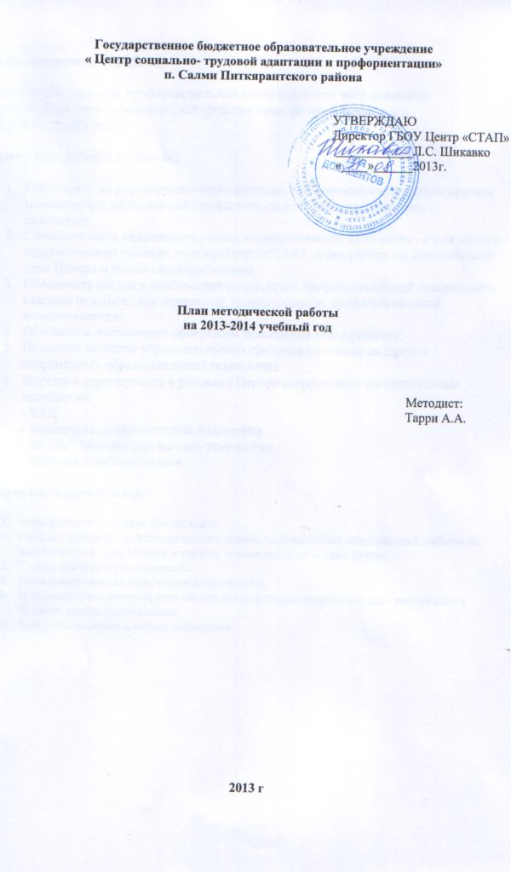

Цель методической работы:

Обеспечение развития профессиональной компетентности всех педагогов образовательного учреждения , как средства качественной реализации образовательных услуг.

Задачи методической работы :

- Обеспечить информационно-методическое и организационное сопровождение методических объединений , психолого-педагогических семинаров , педсоветов.
- Способствовать повышению уровня педагогического мастерства , в том числе и педагогической техники, через работу МС, МО, через работу по методической теме Центра и темам самообразования.
- Обеспечить систему диагностики результатов профессиональной деятельности каждого педагога , как показателя уровня развития профессиональной компетентности.
- Обеспечить выполнение программы повышения квалификации.
- Повысить качество образовательного процесса на основе внедрения современных образовательных технологий.
- Изучать и адаптировать в условиях Центра современные воспитательные технологии:
- КТД
- технология педагогической поддержки
- личностно-ориентированные технологии
- развивающие технологии

Направления деятельности:

- Нормативное правовое обеспечение.
- Организация работы Методического совета, методических объединений, работы по методической теме Центра и работы временных творческих групп.
- Диагностическая деятельность.
- Информационно-методическая деятельность.
- Инновационная система повышения квалификации педагогических работников и аттестационная деятельность.
- Контрольно-аналитическая экспертиза.
Ожидаемый результат:

- Повышение качества образования.
- Повышение профессиональной культуры педагогов.
- Использование педагогами современных образовательных технологий.
- Удовлетворённость педагогов методической работой.
- Рост числа педагогов , повысивших квалификационную категорию.
- Выполнение программы повышения квалификации.
- Овладение методами анализа , самоанализа, диагностики , мониторинга качества образовательного процесса
- Количество педагогов, у которых обобщён опыт работы.

План методической работы на 2013/2014 учебный год

№ п/п | Направление работы | Название мероприятия | сроки | Ответственные | Форма контроля
1. | Нормативное правовое обеспечение | - Подготовка положений, инструкций.  2.1Корректировка локальных актов | В течение года | Заместитель директора,  методист | Положение, инструкции
2. | Работа методического совета | 2.1 Анализ работы методического совета за прошлый год  2.2 Согласование плана работы методического совета на 2013-2014 учебный год  2.3 Организация работы по выполнению программы повышения квалификации педагогов и аттестации педагогов в новом учебном году.  2.4 Разработка ключевых компетенций обучающихся, воспитанников.  2.5 Организация работы по проведению педсоветов , психолого-педагогических семинаров, МО  2.6 Организация работы по изучению и обобщению педагогического опыта  2..7Выбор учебников  2.8. Организация проведения методической недели, методических дней  2.9 Организация проведения Олимпиад по предметам.  2.9.1 Анализ работы за первое полугодие  Подготовка к Государственной (итоговой) аттестации обучающихся  2.9.2 Подведение итогов методической работы за год | Сентябрь  Октябрь  Март  По плану МР  По плану МР  Март  По плану МР  По плану МР  Февраль  Май | Заместитель директора  Методический совет | Протоколы, методические рекомендации, планы работы
3. | Организация работы по методической теме  Тема года: «Компетентностный подход в развитии Центра» | Организация работы по методической теме  «Компетентностный подход в развитии Центра»  3.1.Изучение вопросов теории и практики по данной проблеме  3.2. Организация работы по методической теме. Планирование рабочих программ на учебный год  3.3.Оказание методической помощи учителям, воспитателям, мастерам  3.4. Разработка рекомендаций, памяток для педагогов  3.5 Проведение психолого-педагогического семинара :  « Социально - педагогическая работа с подростками, склонными к правонарушениям» | В течение года  Октябрь  В течение года  В течение года  По плану МР | Заместитель директора,  методист  Педагоги  Заместитель директора,  методист  Методист  Методист | Протоколы, планы работы.  Рабочие программы  Методические разработки  Рекомендации, памятки  План семинара, протокол
4. | Организация работы методических объединений | - 1Анализ работы за 2012/2013учебный год. Задачи на новый учебный год.  Тема года: «Компетентностный подход в развитии Центра»  4.2 Корректировка образовательных программ, рабочих программ учебных курсов, дисциплин.  4.3 Разработка структуры и содержания портфолио педагога.  4.4 Отчёты педагогов по темам самообразования  4.5 Организация и проведение открытых уроков, методических недель, методических дней.  4.6 Подготовка информационных материалов, рекомендаций, публикаций и т.д.  4.7Разработка ключевых компетенций по предметам  4.8. Изучение и использование на практике современных технологий | В течение года  Сентябрь,  октябрь  В течение года  В течение года  В течение года  В течение года  В течение года | Методист  Руководители МО  Педагоги  Методист  Руководители МО  Методист  Руководители МО  Педагоги  Методист  Методист  Педагоги  Педагоги | Планы работы, протоколы  Рабочие программы  Структура портфолио  Протокол МО.  Планы работы  Информационные материалы  Система оценки знаний  Планы
5. | Диагностическая  деятельность | 5.1 Анализ проведённой диагностики по выявлению затруднений в работе педагога  5.2 Проведение диагностик:  - выявление затруднений педагогов;  - самооценка качества работы учителя  5.3 Анкетирование по теме: «Самоанализ педагогической деятельности»  5.4. Создание банка данных по результатам диагностик | Октябрь МО  В течение года  Март  Апрель | Методист  Методист  Методист  Методист | Протокол, диагностика  Протокол, диагностика  Анкета, анализ  Банк данных
6. | Организационная деятельность | 6.1. Проведение педагогических советов по темам:  - «Развитие региональной системы образования в контексте вызовов нового времени»  - « Актуальные вопросы обновления содержания образования в условиях введения федерального закона «Об образовании в Российской Федерации»  - « Социально-педагогическая работа с подростками, склонными к правонарушениям».  - «Внеурочная деятельность - важнейший компонент образовательного процесса в Центре»  - Подготовка к государственной итоговой аттестации выпускников. О допуске к итоговой аттестации выпускников»  - «Организация летнего отдыха. Перевод обучающихся в следующий класс»  - «О выпуске учащихся 9 класса»  6.2 Проведение педагогических чтений  Обобщение опыта работы. «Творческий портрет педагога»  6.3. Проведение психолого-педагогических семинаров:  « Социально - педагогическая работа с подростками, склонными к правонарушениям»  6.4. Проведение методических дней по темам:  - «Формы и методы индивидуально-ориентированной, коррекционно-развивающей работы с обучающимися»  - «Самоанализ учебного занятия, урока, воспитательного мероприятия», | 30 августа  Октябрь  Январь  Апрель  Май  Июнь  Июнь  Март  ноябрь  Апрель  Апрель | Администрация  Методический совет  Методический совет  Методический совет  Администрация  Администрация  Администрация  Методический совет  Методический совет  Методист  Методист | Протоколы педсоветов  План работы семинара, протоколы и информационные материалы
7. | Повышение квалификации педагогов | 7.1 Проведение диагностики уровня профессиональной компетентности и методической подготовки педагогов  7.2 Подготовка плана курсовой подготовки и прохождения аттестации в 2013-2014 учебном году  7.3 Участие в курсах повышения квалификации:  Центр диагностики и консультирования г.Сортавала, г.Петрозаводск, ГБОУ ИПКРО г. Петрозаводск  7.4.Планирование работы с аттестуемыми педагогами.  Оказание методической помощи педагогам при подготовке к аттестации  7.5 Изучение нормативных документов о порядке проведения аттестации педагогических работников по новому положению  7.6. Проведение методического лектория по заявкам педагогов, МО  7.7. Разработка необходимой нормативной документации | Сентябрь  Сентябрь  В течение года  В течение года  В течение года  В течение года  В течение года | Руководители МО, методист  Методист  Методист, ЗД  Методист, ЗД  Методист, ЗД  Методист  Методист, ЗД | Результаты диагностики  База данных  План  План, заявка  План
8. | Изучение и обобщение опыта работы | 8.1 Изучение опыта работы педагогов через уроки, внеклассные занятия  8.2 Изучение и обобщение опыта работы педагогов по темам самообразования | В течение года  В течение года | Методист, ЗД  Методист, ЗД | Анализ уроков, мероприятий  Отчёты

